GIAO LƯU BÓNG CHUYỀN HƠI NỮ

CHÀO MỪNG NGÀY QUỐC TẾ PHỤ NỮ (8-3-1910 / 8-3-2025) VÀ 1985 NĂM KHỞI NGHĨA HAI BÀ TRƯNG.
Hướng tới các hoạt động chào mừng kỷ niệm 115 năm ngày Quốc tế Phụ nữ (8/3/1910 - 8/3/2025) và 1985 năm khởi nghĩa Hai Bà Trưng. Chiều 6/3/2025, Công đoàn Trường THCS An Tiến đã tổ chức giao lưu bóng chuyền hơi nữ giữa Công đoàn Trường THCS An Tiến với Hội Phụ nữ Lữ đoàn 679 Hải quân.

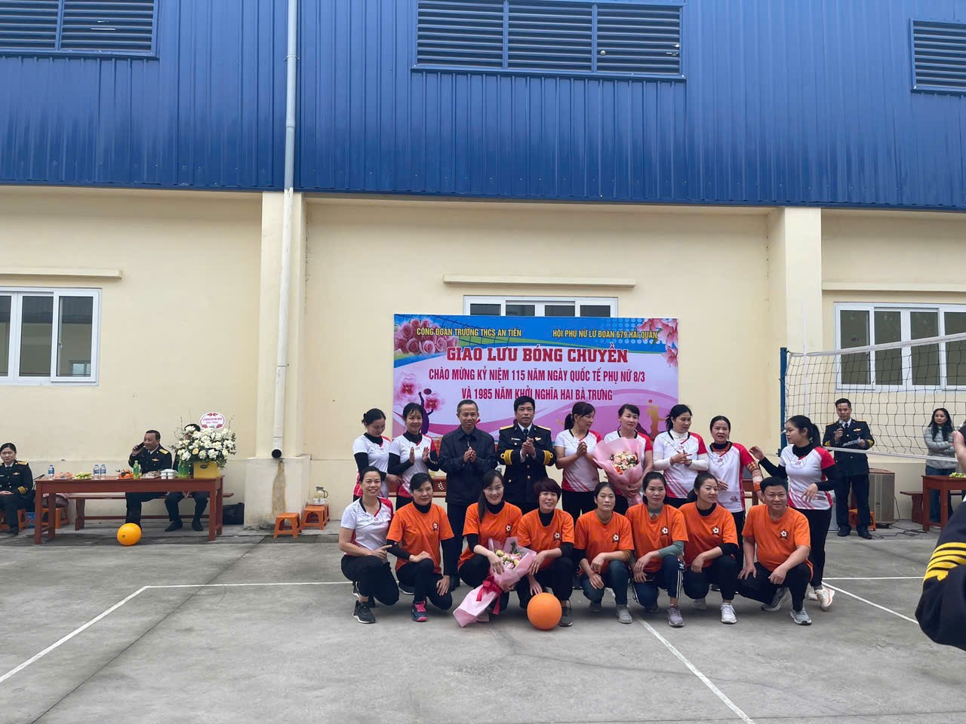

Trong lời kêu gọi toàn dân tập thể dục, Bác Hồ đã dạy:"giữ gìn dân chủ, xây dựng nước nhà, xây dựng đời sống mới, cái nào cũng cần có sức khỏe mới thành công." Trong những năm qua thực hiện lời dạy của Bác. Cán bộ giáo viên và nhân viên Trường THCS An Tiến vừa thực nhiện nhiệm vụ Giáo dục vừa tích cực rèn luyện sức khỏe để hoàn thành tốt nhiệm vụ.
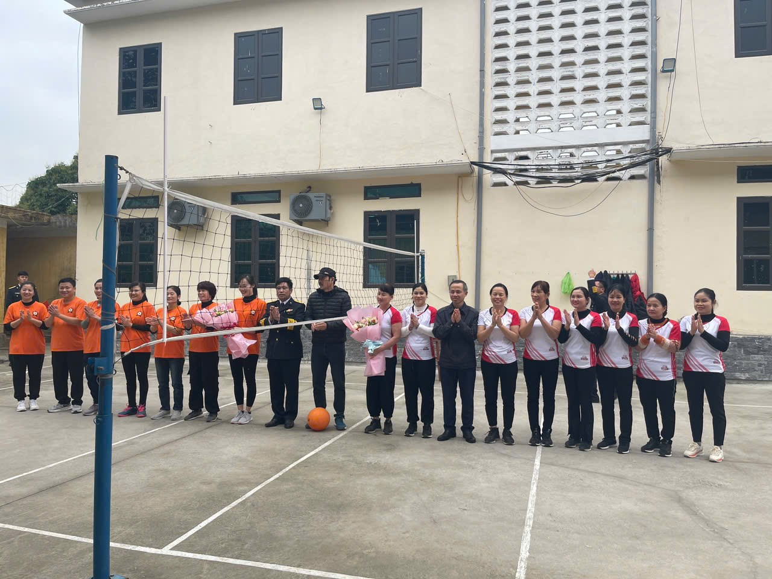

Với tinh thần giao lưu học hỏi, củng cố tinh thần đoàn kết giữa quân với dân, chiều 6/3/2025, Công đoàn Trường THCS An Tiến đã tổ chức giao lưu bóng chuyền hơi nữ giữa Công đoàn Trường THCS An Tiến với Hội Phụ nữ Lữ đoàn 679 Hải quân. Về dự và động viên hai đội phía nhà trường có đồng chí Đoàn Văn Vường - Hiệu trưởng nhà trường, đồng chí Nguyễn Văn Long - Phó Hiệu trưởng nhà trường. Đơn vị kết nghĩa Lữ đoàn 679 Hải quân có đồng chí Thượng tá Phạm Văn Chung - Phó chính ủy Lữ đoàn 679, đồng chí Trung tá Nguyễn Đức Tùng - Phó chủ nhiệm Lữ đoàn 679 cùng toàn thể đoàn viên của hai đơn vị.

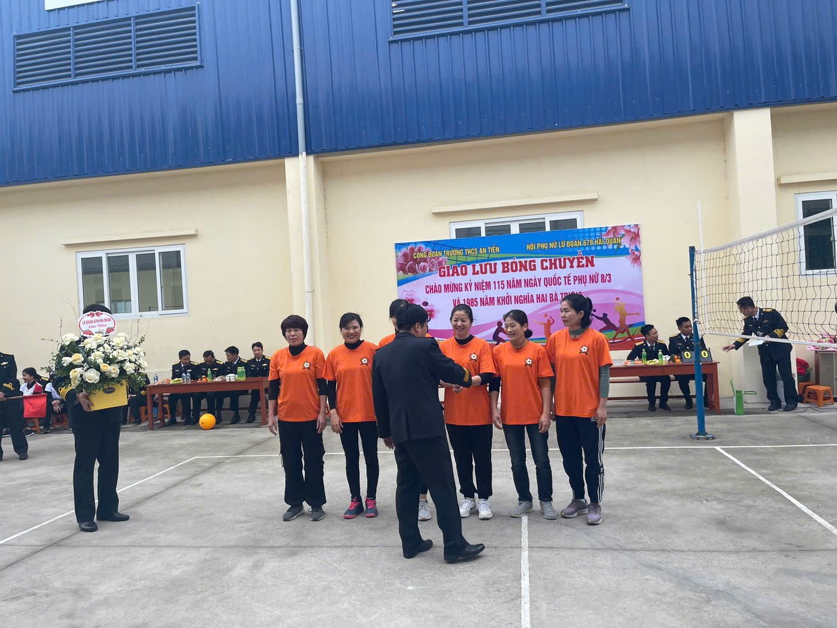

Sau lời khai mạc nêu rõ ý nghĩa của buổi giao lưu và thắm tình quân dân, đồng chí Đoàn Văn Vường và Trung tá Nguyễn Đức Tùng lên tặng hoa cho hai đội thi đấu. Sau tiếng còi của trọng tài hai đội vào sân với tinh thần thể thao thi đấu nhiệt tình, tích cực, các đội đã mang đến những hiệp đấu hay, đẹp mắt, thể hiện phong cách thể thao đoàn kết, trung thực, để lại những ấn tượng sâu sắc với khán giả. Với kết quả chung cuộc 2-1, nghiêng về Đội tuyển nữ Công đoàn Trường THCS An Tiến.
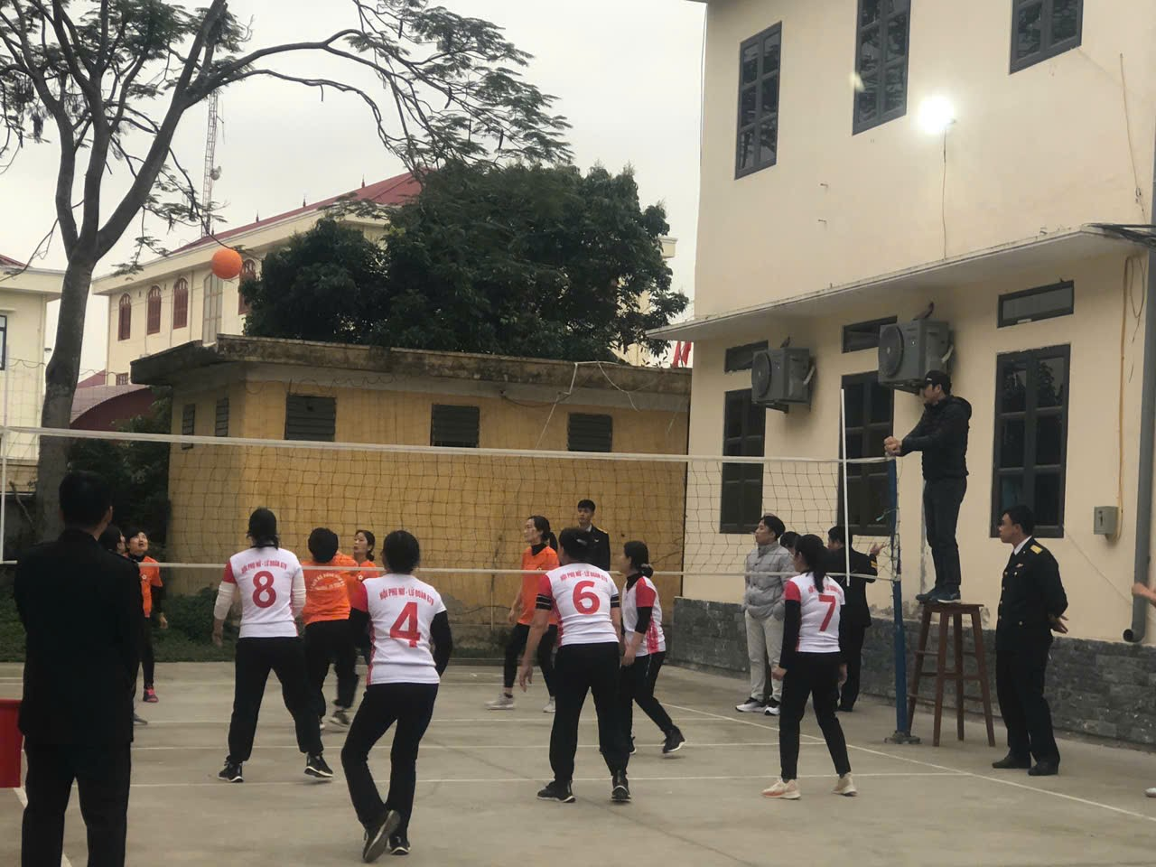
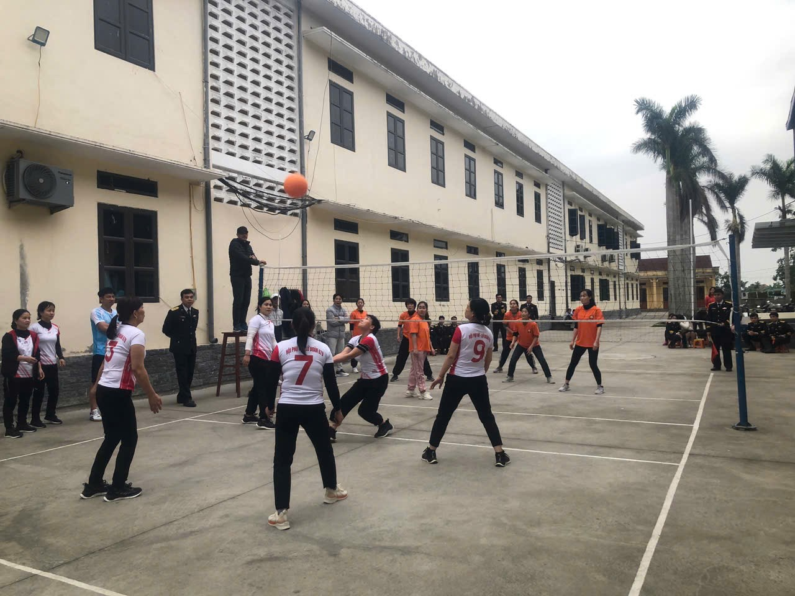
Thông qua buổi giao lưu bóng chuyền hơi, nhằm tăng cường tinh thần đoàn kết, học hỏi, trao đổi kinh nghiệm, đổi mới nội dung và hình thức hoạt động giữa các tổ chức Phụ nữ, đẩy mạnh phong trào thể dục thể thao, rèn luyện sức khỏe, động viên cán bộ, công đoàn viên nữ yên tâm công tác, gắn bó với đơn vị, quyết tâm hoàn thành tốt mọi nhiệm vụ được giao.
Tác giả: Phạm Văn Hảo

